COMUNICATO UFFICIALE 21-A-IZ-23

Udine, 10 maggio 2023.
GIUDICE SPORTIVO TERRITORIALE
PATTINAGGIO ARTISTICO
ANNO SPORTIVO 2023

Spettabili
UFFICIO DELLA GIUSTIZIA SPORTIVA FISR ROMA
SETTORE TECNICO ARTISTICO FISR ROMA
COMITATO REGIONALE FISR F.V.G.
RESPONSABILE REGIONALE ARTISTICO
RESPONSABILE REGIONALE C.U.G. F.V.G.
DELEGATI TERRITORIALI FISR TS. GO. UD. PN.
ASD PATTINAGGIO ARTISTICO PIERIS

OGGETTO: Omologazione gara di Campionato Regionale di Pattinaggio Artistico

Esaminati i documenti ufficiali di gara, per quanto di competenza, si omologa la seguente manifestazione di Pattinaggio Artistico relativa al Campionato Regionale FVG, con la riserva di eventuali provvedimenti per quanto riguarda la posizione degli atleti partecipanti alla gara.

22 – 23 aprile 2023 – Treviso – Coppie Danza
cat. Cadetti, Juniores, Seniores

PROVVEDIMENTI DISCIPLINARI A CARICO DI SOCIETA’

AMMENDA di EURO 15,00 ASD PATTINAGGIO ARTISTICO PIERIS - SOCIETA’ N° 165
Dovuta al mancato rispetto delle Norme per l’Attività 2022/2023, la coppia Mattia Barbieri – Martina De Grassi, cart. rispettivamente n. 400273 e 406747 iscritta alla cat. Seniores, è stata depennata dalla gara di Campionato Regionale il giorno della gara con giustificata e valida documentazione medica dell’atleta Martina De Grassi.

Come stabilito dall’art. 59 delle Norme per l’Attività Generale 2022/2023, le sanzioni di giustizia sportiva saranno addebitate sulla scheda economato della società sportiva.

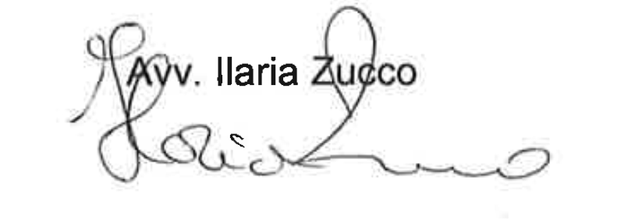
Distinti saluti.
IL GIUDICE SPORTIVO TERRITORIALE
FISR F.V.G.

